La esteroidogénesis es el proceso de síntesis de colesterol.
El colesterol es un lípido esteroideo importante en la formación de las membranas biológicas y como precursor del resto de los lípidos esteroideos, el 80% de su síntesis ocurre en el tejido hepático.
Se encuentra abundantemente distribuido en todas las células del organismo, en especial en el tejido nervioso. Los 27 átomos de carbono de este compuesto derivan de su único precursor, el grupo acetilo de la acetil CoA.
Lípido esteroide, presente solo en tejidos animales sintetizado por todos los tejidos, particularmente el hígado.
No hay forma de catabolizarlo, excepto transformarlo en sales
biliares
Digestión y Absorción
El colesterol y sus ésteres, también ingresan en pequeñas cantidades a través de la dieta y puede aparecer en forma libre o con un ácido graso esterificado a su grupo hidroxilo (éster de colesterol)..
El colesterol libre se absorbe sin dificultad mientras, sobre el colesterol esterificado actúa la enzima colesterol esterasa, que cataliza la separación del ácido graso..
ESTEROIDOGENESIS
Biosíntesis del colesterol
VER LAMINA 11 C1

Para el mismo se requiere de acetil CoA, un potencial reductor proveniente del NADPH y energía metabólica útil en forma de ATP.
Este proceso ocurre èn su primera etapa, en el citoplasma de las células de casi todos los tejidos, aunque con mayor intensidad en el hígado, corteza suprarrenal y piel; tiene como precursor la acetil coa, cuyo origen fundamental es a partir de la descarboxilación oxidativa del ácido pirúvico que ocurre en las mitocondrias. La segunda etapa de la esteroidogenésis ocurre en el REL. La acetil CoA debe trasladarse al citoplasma a través del mecanismo del citrato ya estudiado.
El acetil CoA es el precursor de la biosíntesis de los colesterol, proceso que ocurre en una primera etapa en el citosol de las células del hígado, piel, corteza suprarrenal,etc. La mayor fuente de obtención del Acetil CoA para la biosíntesis de ácidos grasos es mediante la descarboxilacion oxidativa del acido pirúvico, reacción catalizada en la matriz mitocondrial por el complejo multienzimático de la pirúvico deshidrogenasa.
La membrana interna de la mitocondria es impermeable al acetil CoA por lo que se requiere de mecanismos de transporte de la acetil CoA de la mitocondria al citoplasma que es donde ocurre la primera etapa de la síntesis del colesterol.

Como habrás podido apreciar la primera etapa de la biosíntesis de colesterol comienza en el citosol y el precursor de toda la vía es el acetil CoA que en este caso proviene fundamentalmente de la descarboxilación del Ac Pirúvico, reacción que ocurre en la matriz mitocondrial. El mecanismo que utiliza el acetil CoA para estar disponible en el citosol y comenzar la biosíntesis de colesterol es exactamente el mismo que se utiliza en la biosíntesis de ácidos grasos. Lea y analice la figura 9.9 de la pagina 179 del texto Bioquímica Médica y realice un esquema en el que se describa el mecanismo utilizado por la célula para transportar el precursor de la biosíntesis del colesterol desde la matriz mitocondrial hasta el citosol.
La síntesis del colesterol ocurre en cinco etapas consecutivas comenzando por la:
Conversión de acetil CoA en ácido mevalónico.
Conversión del ácido mevalónico en unidades de isopreno activadas.
Condensación de unidades de isopreno activadas, con formación de escualeno.
Conversión de escualeno en lanosterol y la
Conversión de lanosterol en colesterol.
A continuación comenzamos el estudio de la primera etapa.
CONVERSIÓN DEL ACETIL-COA EN ÁCIDO MEVALÓNICO
Las dos primeras reacciones de esta etapa, que concluyen con la formación de HMG-CoA, transcurren de forma similar a las de la cetogénesis, sólo que en el caso de la biosíntesis del colesterol, son catalizadas por enzimas citosólicas.
En esta primera etapa se condensan dos moléculas de acetil CoA para formar acetoacetil CoA, reacción catalizada por la enzima aceto acetil CoA tiolasa (beta-keto tiolasa). La energía requerida la aporta la ruptura del enlace tioéster de la acetil CoA. En la segunda reacción, se condensa la acetoacetil CoA con otra molécula de acetil CoA, dando lugar al beta hidroxi beta metil glutaril CoA, conocida como HMG CoA.
La enzima que cataliza esta reacción es la HMG CoA sintetasa citosólica.
En la ultima reacción de esta primera etapa se forma el acido mevalónico a partir del HMG CoA. Esta conversión es catalizada por la principal enzima reguladora de la biosíntesis del colesterol: HMG CoA Reductasa. Esta enzima es una proteína integral de la membrana del REL.
Como habrás podido apreciar en la reacción catalizada por la enzima reguladora fundamental de la biosíntesis de colesterol se consume un potencial de reducción en forma de NADPH. Lea la página 838 del tomo III del texto Bioquímica Médica Cardellá e identifique cuales son las fuentes fundamentales del NADPH que utiliza la enzima HMG CoA reductasa y otras enzimas en la biosíntesis del colesterol
En la segunda etapa el ácido mevalónico da lugar a la primera unidad de isopreno activado, el isopentenil pirofosfato. En la tercera etapa la condensación de varias unidades de isopreno activadas dan origen al escualeno, terpeno de 30 carbonos . La cuarta etapa se caracteriza por la transformación del escualeno mediante ciclización, en un lípido esteroide, el lanosterol, que finalmente es transformado en colesterol
La segunda etapa se caracteriza por la transformación en múltiples pasos del mevalonato en las primeras unidades de isopreno activadas: el isopentenil pirofosfato.
ESTEROIDOGÉNESIS: Conversión del Isopentenil Pirofosfato en Escualeno.
Esta etapa culmina con la formación del primer intermediario con estructura cíclica de la vía: el lanosterol
Esta ultima etapa en la biosíntesis de colesterol tiene lugar por enzimas unidas a la membrana del retículo endoplasmico liso.
Esta ultima etapa en la biosíntesis de colesterol tiene lugar por enzimas unidas a la membrana del retículo endoplasmico liso.
La regulación hepática de la síntesis de colesterol y de sus niveles intracelulares en general se realiza sobre la enzima reguladora fundamental de la vía: la HMB CoA reductasa. Esta es una enzima alostérica la cual es inhibida por intermediarios de la biosíntesis del colesterol desde el mevalónico en adelante, derivados del colesterol y otros.
La enzima también es sometida a mecanismos de modificación covalente por mediacion de hormonas en cuyo estado fosforilado se encuentra menos activa y todo lo contrario e su forma desfosforilada.
VER DIAPO 27

REGULACIÓN POR CANTIDAD DE ENZIMAS:
MECANISMOS DE INDUCCIÓN Y REPRESION DE LA SINTESIS ENZIMÁTICA.
Inducción enzimática: las hormonas tiroideas y los glucocorticoides inducen la síntesis de la HMG-CoA reductasa,
Represión enzimática: las altas concentraciones intracelulares de colesterol reprimen la síntesis de la enzima.
El mecanismo de inducción y represión de la síntesis de HMG CoA Reductasa (largo plazo) es el mas importante de todos.
REGULACIÓN EXTRAHEPÁTICA de la SĺNTESIS del COLESTEROL: captación de las LDL mediante su receptor
Existen órganos como la piel, las gónadas, la corteza suprarrenal, etc que se caracterizan por tener gran demanda de colesterol ya sea para la producción de hormonas esteroideas y otros derivados del mismo. Las células de estos órganos no pueden satisfacer su demanda de colesterol mediante la biosíntesis del mismo por lo que obtienen la gran mayoría de este compuesto mediante la captación de esteres de colesterol transportados por las LDL (lipoproteínas de baja densidad). Este mecanismo comprende la presencia de un receptor de LDL que interactúa con la apo B-100 y esta muy estrechamente regulado. La interacción entre la LDL y la célula diana provoca una internalización de la primera con formación de un endósame el cual interactúa posteriormente con un lisosoma cuyas enzimas hidrolítica comienzan a degradar todos los componentes de la LDL mientras que el receptor es reciclado y enviado de nuevo a la superficie celular. Como resultado de esta digestión lisosomal se van a obtener aminoácidos de la apo B-100, colesterol libre y ácidos grasos como producto de la degradación de los esteres de colesterol. El mecanismo de endocitosis mediado por receptor esta muy finamente regulado, impidiendo un exceso de colesterol libre en el interior de las células que podría ser perjudicial para las mismas.
La captación de las LDL por este mecanismo mediado por receptores, aumenta la concentración intracelular de colesterol. El aumento intracelular de colesterol libre desencadena una serie de eventos:
ACCIONES REGULADORAS DEL COLESTEROL LIBRE INTRACELULAR
Inhibición de la enzima HMG CoA reductasa, lo que interrumpe la síntesis del colesterol intracelular.
Inhibición de la síntesis de los receptores de LDL, lo que impide la entrada de colesterol a la célula y
Activación de la enzima que esterifica el colesterol con un ácido graso.
Estos tres eventos tiene como objetivo controlar las concentraciones intracelulares de colesterol, cuyo aumento puede ser toxico para la célula.
Cuando falla este mecanismo de endocitosis mediada por receptor de LDL, entonces las LDL son captadas por una vía alternativa mucho menos especifica, mas lenta y que no esta sujeto a la regulación fina que caracteriza al primero. En este ultimo caso, siguen internalizándose LDLs sin ningún tipo de control e ilimitadamente y esta vía alternativa, caracterizada por receptores tipo “scavenger” esta presente en los macrófagos, fibroblastos y células endoteliales.
Analice la figura 9.15 de la pagina 185 del texto “Bioquímica Humana” y realice un resumen que tenga presente los destinos metabólicos posibles del colesterol.
COLESTEROL Y ATEROSCLEROSIS
Los eventos que caracterizan al proceso de aterosclerosis comienzan con un aumento sostenido de los niveles de los niveles de colesterol en el suero de estos individuos. Existe una relación directa entre los niveles sanguíneos de colesterol y el riesgo de desarrollar enfermedad aterosclerótica. Mas del 90% del colesterol sanguíneo es debido a las concentraciones de LDL.
Los procesos importantes en la Aterosclerosis son el estrechamiento y la acumulación de lípidos en la intima que producen las placas ateromatosas características.
La lesión básica consiste en una placa focal dentro de la intima, con un núcleo de lipidos (principalmente de colesterol y los esteres del colesterol) y una cubierta fibrosa.
La lesión iatrogénica en los vasos sanguíneos es considerada en respuesta a un daño o inflamación local de la intima de las arterias de mediano y pequeño calibre. Esto desencadena la migración de monocitos que luego se convierten en macrófagos en la intima. Si el nivel de LDL-colesterol se encuentra alto, estas lipoproteínas comienzan a acumularse en la intima donde pueden comenzar a oxidarse. Los macrófagos comienzan a fagocitar a las LDL oxidadas por un mecanismo de endocitosis que implica a los receptores tipo scavenger y se forma entonces las celulas espumosas con gran cantidad de LDL-colesterol fagocitadas en su interior.
El colesterol una vez producido no puede degradarse hasta ATP, CO2 y agua como los glúcidos o los ácidos grasos. Una estrategia del organismo para eliminar el exceso corporal de colesterol consiste en llevar hacia el hígado la mayor cantidad posible del mismo y alli este organo puede o eliminarlo directamente primero a la bilis y luego al tracto digestivo mediante las heces o convertirlo en sales biliares. Los ácidos biliares son sintetizados en el hígado y se almacenan y se concentran en la vesícula biliar, posteriormente serán liberados dentro del intestino delgado. Las sales biliares (ácido glicocólico y ácido taurocólico), son los mayores constituyentes de la bilis. Ellos solubilizan los lípidos de la dieta. Las sales biliares son el mayor producto del catabolismo del colesterol.
LA ACETIL CoA COMO COMPUESTO INTEGRADOR DE LOS LÍPIDOS
Como es conocido la acetil CoA es un metabolito de encrucijada que puede formarse en las mitocondrias a partir de los glúcidos, aminoácidos y los ácidos grasos, y puede seguir diferentes vías metabólicas por ejemplo incorporarse al ciclo de Krebs y oxidarse totalmente, o seguir hacia la síntesis de ciertos lípidos o formar cuerpos cetónicos.
ACETIL COA COMO FUENTE DE ENERGÍA
ACETIL COA COMO FUENTE DE ELEMENTOS ESTRUCTURALES
ACETIL COA COMO PRECURSOR DE COMPUESTOS DE GRAN ACTIVIDAD BIOLÓGICAS

CATABOLISMO DEL COLESTEROL
- Lea la página 902, tomo III del libro Bioquímica Médica y mencione los destinos metabólicos del colesterol.
- El colesterol a diferencia de los ácidos grasos o de la glucosa, no puede ser degradado para que la célula pueda obtener energía. Lea el acápite: Catabolismo del colesterol, en la página 209, tomo II del libro Morfofisiología Humana y resuma la secreción hepática de colesterol.
REGULACIÓN EN LOS TEJIDOS EXTRAHEPÁTICOS
En los tejidos extrahepáticos la regulación de la síntesis del colesterol está relacionada con la captación de las LDL a través de receptores de membrana específicos y la liberación del colesterol en el espacio intracelular.

- La LDL transporta el colesterol a los tejidos extrahepáticos a través de un mecanismo de endocitosis mediado por receptor. El receptor es una glicoproteína de la membrana plasmática
- El complejo LDL-receptor es internalizado a través de una vesícula endocítica, que da lugar al endosoma.
- Los receptores de LDL regresan a la membrana plasmática y son así reciclados. El endosoma se fusiona con un lisosoma. y se libera el colesterol en el espacio intracelular.
- El colesterol puede entonces incorporarse a las membranas o dar lugar a otros compuestos esteroideos.

El colesterol intracelular ejerce entonces múltiples efectos regulatorios, como son:

  - Activación de la enzima acil-CoA:colesterol acil transferasa (ACAT) que cataliza la unión de un radical acilo al colesterol por medio de un enlace éster, dando lugar a los ésteres de colesterol.
  - Inhibición de la HMG-CoA reductasa y por tanto de la síntesis del colesterol.
  - Inhibición de la síntesis de receptores de LDL. Este efecto es en parte responsable de que los niveles de LDL en sangre se eleven ante la ingestión sistemática de una dieta rica en colesterol.

TRANSPORTE DEL COLESTEROL POR LA SANGRE

Al estudiar el transporte de los lípidos en la sangre, analizamos el importante papel que juegan las lipoproteínas. En particular recordemos dos lipoproteínas: la LDL (colesterol “malo”) y la HDL (colesterol “bueno”).
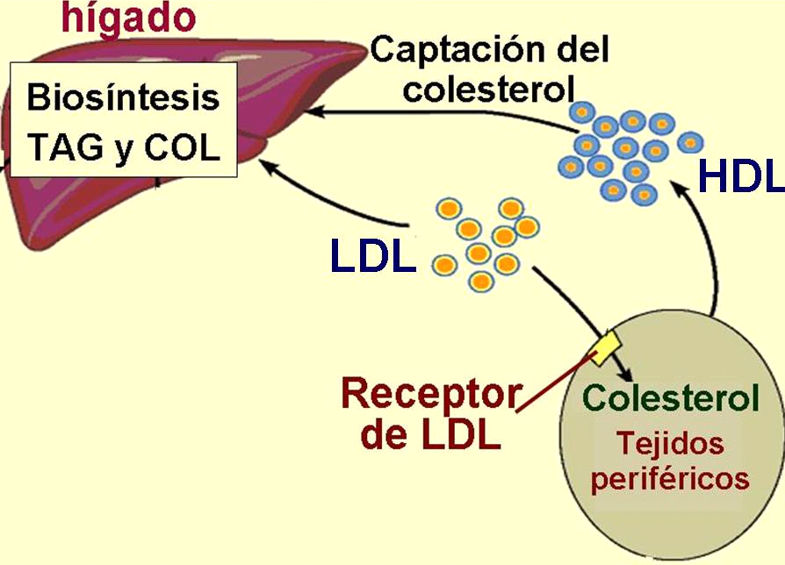

La LDL transporta los lípidos sintetizados en el hígado hacia el resto de los tejidos, en los cuales como vimos existen receptores de membrana específicos que reconocen a las apoproteínas componentes de esta lipoproteína. Cuando los tejidos han captado suficiente colesterol, disminuyen la captación de LDL por los mecanismos estudiados. Entonces las concentraciones plasmáticas de LDL se elevan en la sangre y como esta lipoproteína es rica en colesterol, este se deposita en las paredes de las arterias y de esta forma induce la formación de la placa de ateroma. Por ello es que el colesterol unido a LDL en sangre recibe el nombre de “colesterol malo”.

Por otra parte, la HDL recoge el exceso de colesterol en los tejidos y los transporta hacia el hígado. El incremento de sus concentraciones en el plasma se ha asociado con una disminución del riesgo de sufrir aterosclerosis. Por ello es que el colesterol unido a esta lipoproteína se considera el “colesterol bueno”.

